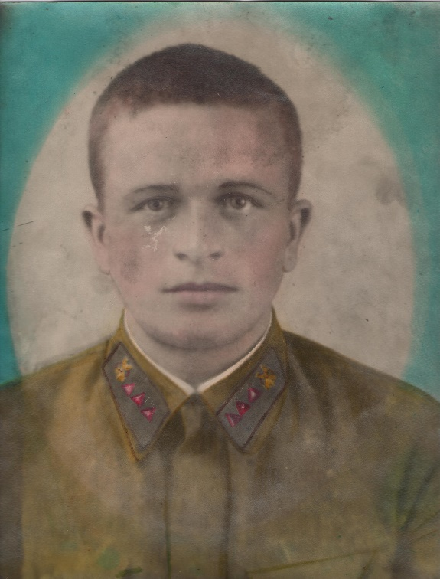
Соловьёв Павел Фадеевич

Место призыва: г. Урень, Горьковская область

Воинское звание: рядовой

Место службы: Ленинградская область
Годы жизни: 1916 - 09.02.1944 г.г.
Павел Фадеевич был братом мужа моей прабабушки. Жил он в деревне неподалеку от Уреня. До Великой Отечественной войны Павел служил в Красной армии под Ленинградом.
В 1939 году, в возрасте 23 лет, Павел был призван на Финскую войну. В семейном архиве Лебедевых Л.Ю. и В.А. сохранилось 23 письма от Павла к родителям: 10 писем с фронта советско-финской войны, 3 письма с фронта Великой Отечественной войны; остальные письма с разных мест службы в Красной армии в перерыве между этими войнами.
В письме к родителям от 03.01.1940 г. Павел сообщает, что находится на Дальнем Севере, на финской территории, что приходится идти в бой, не щадя своей жизни. Сын просит родителей не расстраиваться, так как он один, ни жены, ни детей, только отец и мать по нему всплакнут, если его не станет.
С финской войны Павлу Фадеевичу посчастливилось возвратиться живым. Из Соловьева П.Ф. известно, что после окончания финской войны он просился два раза домой, но комиссар его не отпустил.
В 1941 году Павел ждал демобилизации из армии. Родители с нетерпением ждали его. Но, к сожалению, с одной войны юноша попал на другую, ещё более жестокую.
Последнее место службы рядового Павла Фадеевича Соловьева — 336 стрелковая дивизия, 1130 стрелковый полк, полевая почта 47024. Он был ранен 20.01.1944 года (слепое осколочное ранение правой половины лица с многоосколочным переломом нижней челюсти и ранением пальца левой руки). Павел геройски умер от смертельных ран в госпитале 14369 города Киева 9 февраля 1944 года и был похоронен на Зверинецком кладбище в братской могиле № 10 в городе Киев. Письменная связь с ним прекратилась с апреля 1944 года.
Я горжусь тем, что в моей семье есть такой герой. Он отдал жизнь за нас, будучи совсем юным мальчишкой. Мне очень жаль, что он не дожил до Победы, не увидел мирное небо. Но я буду бережно хранить память о солдате и передам её своим потомкам.
Лебедева Елизавета, студентка 1 курса Оршанского многопрофильного колледжа республики Марий Эл.

